Schmetterlinge tanzen durch unser Wohnzimmer

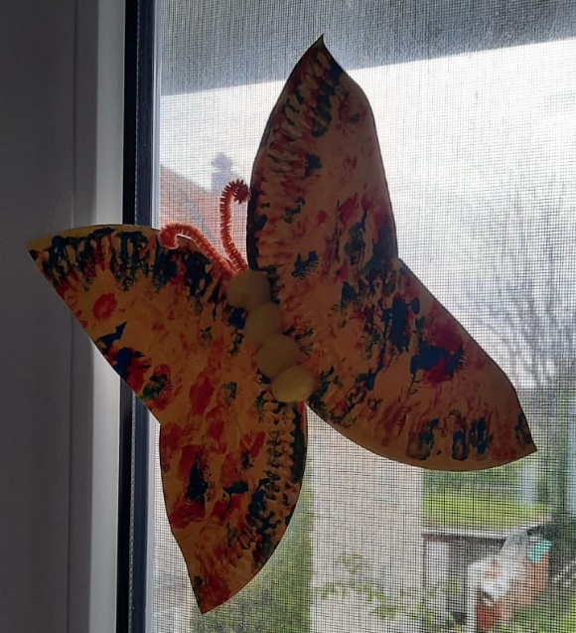

Zum Basteln des Schmetterlings braucht ihr:
- Pappteller
- Fingerfarben oder Acrylfarben
- Schere, Uhu, Pfeifenputzer, Pompons, Tacker

Wie geht es weiter:
- Pappteller mit Fingerfarben oder Acrylfarben bemalen und gut trocknen
lassen
- nach dem Trocknen die Schmetterlingsflügel zurechtschneiden und beide
Hälften zusammen tackern
- Pompons für den Körper ankleben
- aus den Pfeifenputzern werden die Fühler
Basteltipp von Gabi Schärme
Purzelbaum Eltern-Kind-Gruppenleiterinnen
www.elternbildung-vorarlberg.at
